**CURD Application User Manual**

**Розділ 1. Основний інтерфейс та створення користувача**

Основний екран програми представлено вікном відображення зареєстрованих користувачів та кнопкою “Create User” (рис. 1)

Рисунок

При натисканні на кнопку “Create User” відкривається вікно створення нового користувача. У нього є такі поля, як (кожне з максимальною довжиною у 30 символів):

* Username (повинно бути унікальним)
* First name
* Last name
* Email (у форматі nickname@ex.com)
* Type (Admin/Driver)
* Password (мінімально 8 символів, 1 буква та 1 цифра)
* Repeat password (повинен повторювати поле Password),

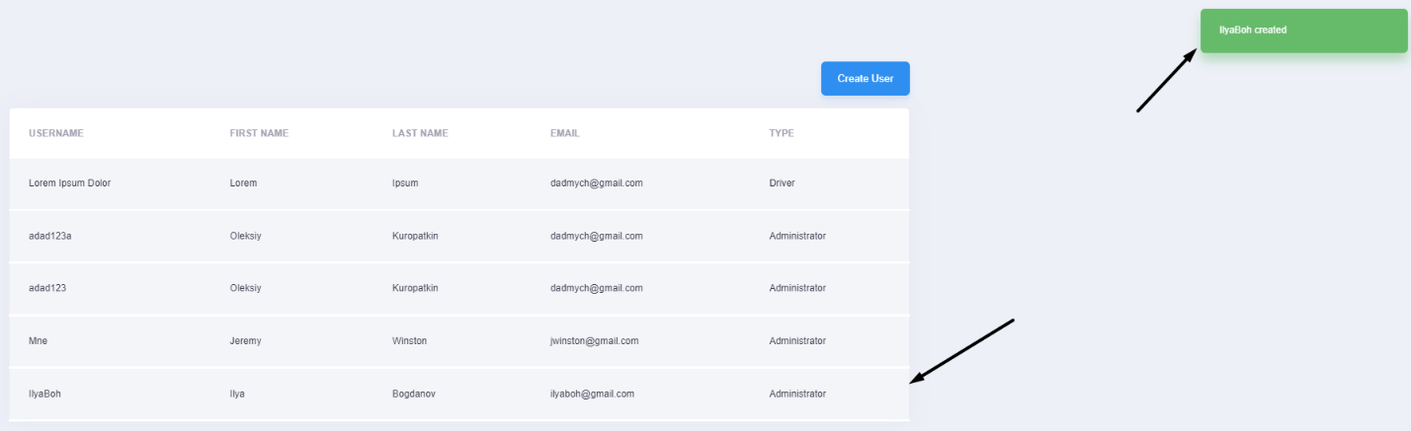а також кнопка “Create”, після натиснення на яку при успішному заповненні форми новий користувач буде переміщений у базу даних та у таблицю з повідомленням про успіх (рис. 2), а при невдалому – буде виведена помилка (рис. 3).

Рисунок

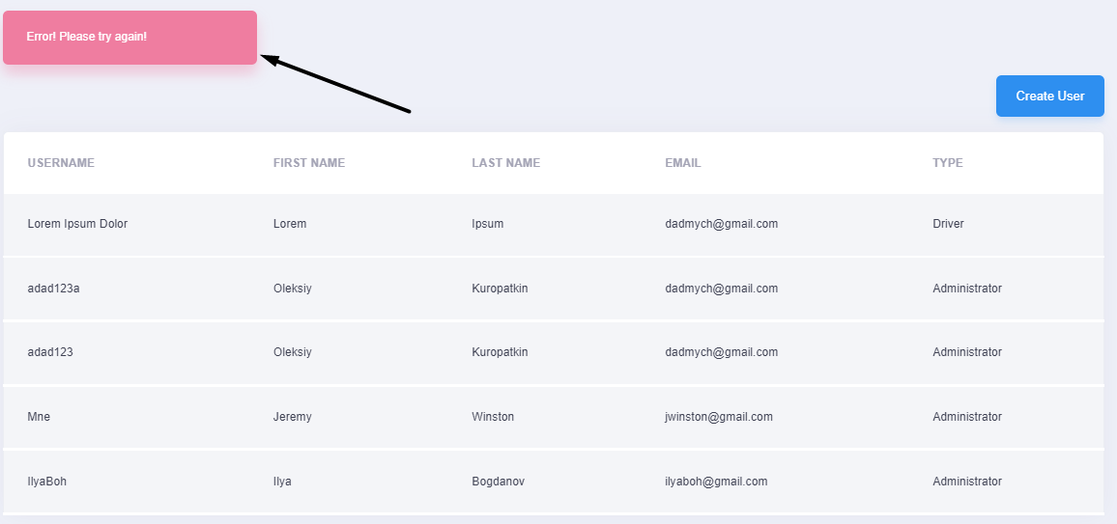**Розділ 2. Редагування та видалення користувача**

Рисунок

При натисканні на будь-якого з користувачів відкривається форма редагування. Воно має такі саме поля, як і форма створення, але вони вже заповнені значеннями, які відповідають обраному користувачу (рис. 4)

Рисунок

Форма редагування має дві кнопки: “Delete” та “Save”. Після натиснення на кнопку “Delete” користувача буде видалено з бази даних та з таблиці(рис. 5), а після натиснення на “Save” буде збережено усі зміни, внесені у базу даних(рис. 6).

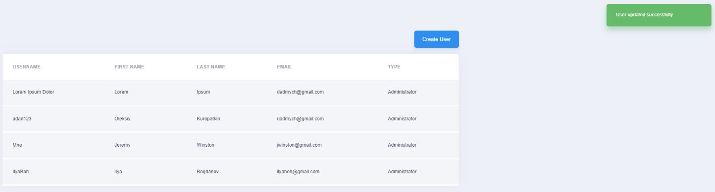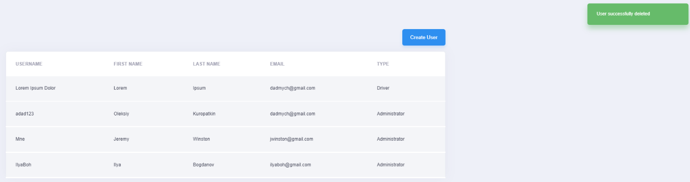

Рисунок

Рисунок